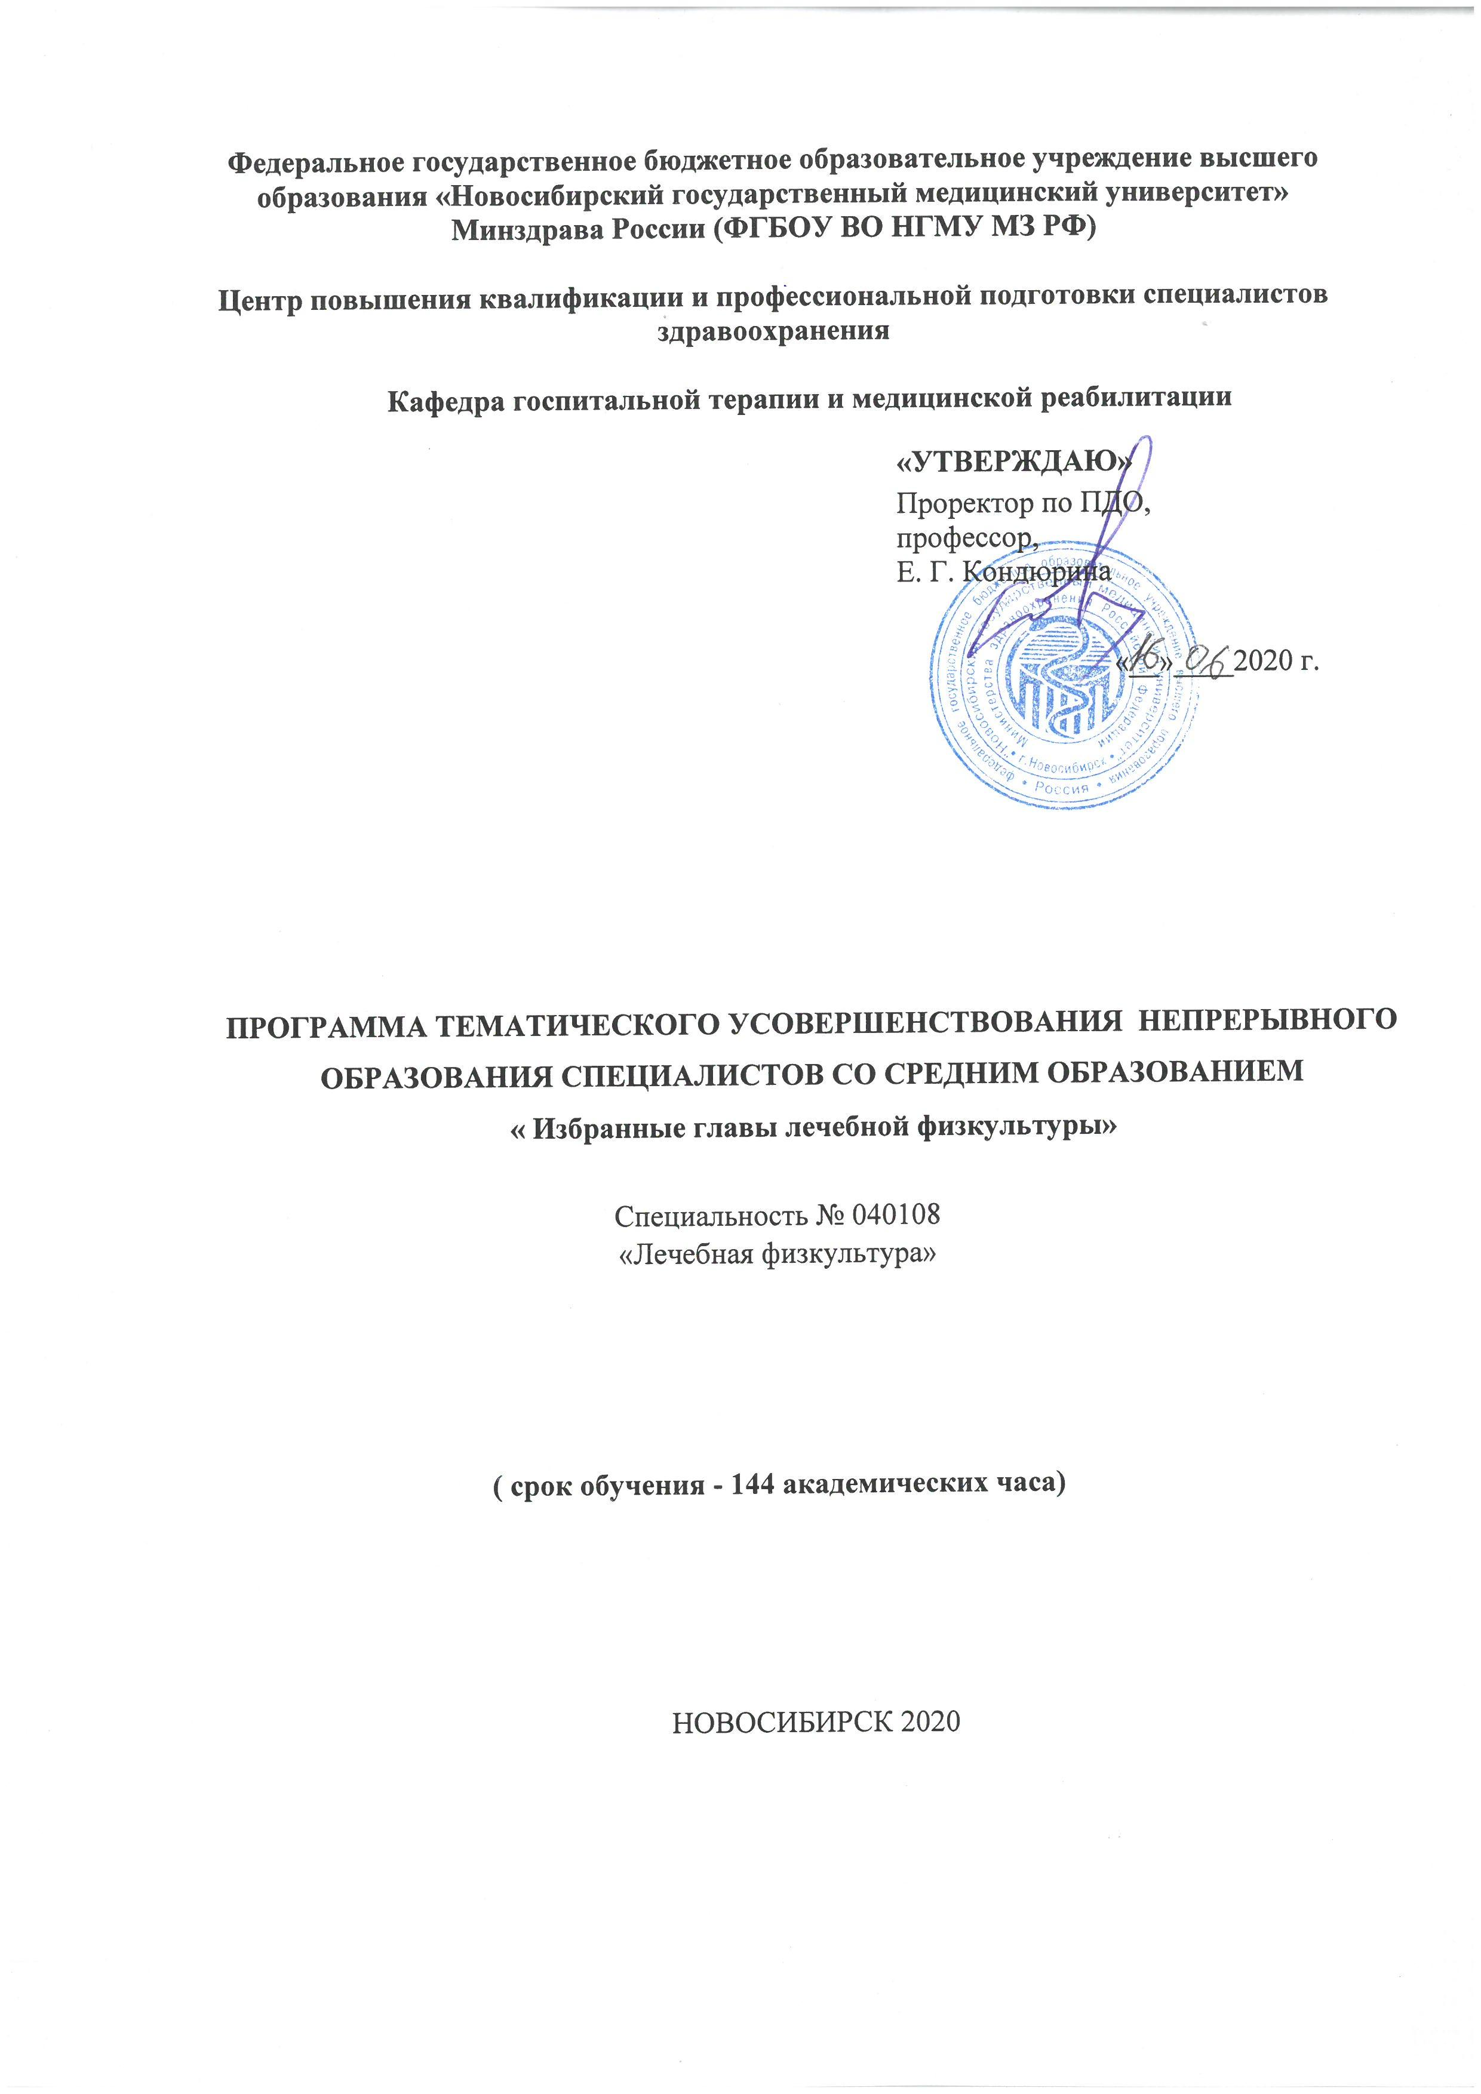

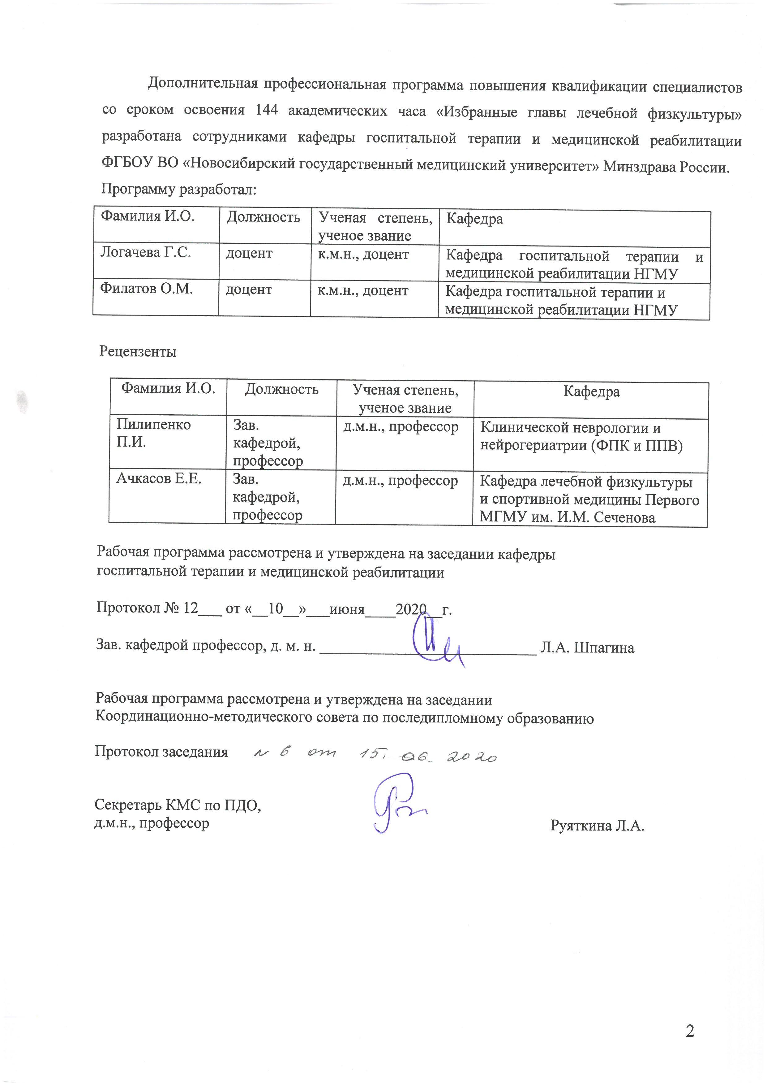

СОДЕРЖАНИЕ
программы тематического (сертификационного) усовершенствования специалистов со средним медицинским образованием со сроком освоения 144 академических часа
«Избранные главы лечебной физкультуры »
№ п/п | Наименование документа
 | Титульный лист
1. | Актуальность и основание разработки программы
2. | Общие положения
3. | Планируемые результаты обучения
4. | Требования к итоговой аттестации
5. | Учебный план программы тематического (сертификационного) усовершенствования специалистов со средним медицинским образованием  «Лечебная физкультура»
6. | Рабочие программы учебных разделов
 | Учебный раздел 1 «Лечебная физкультура в системе медицинской реабилитации» (on-line)
 | Учебный раздел 2 «Анатомо-физиологические основы мышечной деятельности.
 | Учебный раздел 3 «Лечебная физкультура в реабилитации больных с заболеваниями внутренних органов»
 | Учебный раздел 4 «ЛФК при заболеваниях и повреждениях нервной системы»
 | Учебный раздел 5 «Лечебная физкультура в лечении заболеваний и травм опорно-двигательного аппарата»
 | Учебный раздел 6 «Лечебная физкультура в педиатрической практике»
 | Учебный раздел 7 «Лечебная физкультура в акушерстве и гинекологии»
 | Учебный раздел 8 «Лечебная физкультура в хирургии»
 | Учебный раздел 9 «Оценка эффективности ЛФК»
7. | Организационно-педагогические условия
 | Литература
 | Материально-техническое обеспечение
8. | Оценочные материалы

АКТУАЛЬНОСТЬ И ОСНОВАНИЕ РАЗРАБОТКИ ПРОГРАММЫ

Лечебная физкультура – область профессиональной медицины, все виды деятельности которой направлены на сохранение и укрепление здоровья, профилактику и лечение заболеваний. В целях улучшения качества жизни населения необходимо своевременное и полноценное проведение реабилитационных мероприятий.
На современном этапе развития медицины, технологии лечебной физкультуры широко используются в медицинской реабилитации на госпитальном, амбулаторно-поликлиническом и санаторном этапах в соответствии с МКБ - X и Международной классификацией функционирования (МКФ).
Квалифицированное применение методов лечебной физкультуры улучшает результаты восстановительного лечения пациента, положительно влияет на процесс профилактики заболеваний. Однако реализация всех возможностей лечебной физкультуры требует от инструктора по лечебной физкультуре не только специальных знаний и умений, но и владений особенностями оказания лечебно-реабилитационной помощи при всех нозологических формах, имеющих показания к применению данного раздела медицины. Все это обосновывает необходимость проведения циклов повышения квалификации инструкторов по лечебной физкультуре, что позволит глубже изучить те разделы дисциплины, которые необходимы на данном этапе профессиональной деятельности специалиста.

2. ОБЩИЕ ПОЛОЖЕНИЯ
Цель – совершенствование профессиональных компетенций медицинских сестер по специальности «лечебная физкультура», необходимых для осуществления профессиональной деятельности, в удовлетворении потребностей специалистов по в современных знаниях в данной отрасли, восполнении уровня теоретических, методических знаний и практических навыков, необходимых для обеспечения конкурентоспособности в своей профессиональной деятельности по специальности «Лечебная физкультура».

Категория обучающихся: инструкторы по лечебной физкультуре.
Объем программы: 144 аудиторных часа трудоемкости.
Форма обучения: очно-заочная.
Документ, выдаваемый после завершения обучения - удостоверение о повышении квалификации и сертификат специалиста.
3. ПЛАНИРУЕМЫЕ РЕЗУЛЬТАТЫ ОБУЧЕНИЯ
3.1.Требования к начальной подготовке, необходимые для успешного освоения программы
Программа предназначена для специалистов, имеющих среднее медицинское образование, профессиональную переподготовку по лечебной физкультуре.
По окончании обучения медицинская сестра должна
Знать:
- сочетание использования средств реабилитации у больных различного профиля;
- методы и средства комплексной реабилитации больных и инвалидов;
- современную аппаратуру и оборудование кабинетов лечебной физкультуры, возможности ее применения и использования, технику безопасности при работе с медицинскими аппаратами, БОС_терапией, приборами и тренажерами;

Уметь:
- выбрать средства, формы и дозировки физической нагрузки больным с различными заболеваниями и повреждениями организма;
-проводить оценку эффективности реабилитационного процесса
- определить методику и дозировку занятий на механоаппаратах, в лечебном бассейне, маршрутов пешеходных прогулок и терренкура, спортивно-прикладных упражнений и спортивных игр для больных.
Оформлять и вести учетно-отчетную документацию в рамках своей компетенции.

Владеть:
- осуществлять занятия лечебной гимнастикой с больными на всех этапах реабилитации в травматологической, неврологической, терапевтической, педиатрической клиниках;
- организовать, дозировать и проводить тренировки с больными на тренажерах;

4. ТРЕБОВАНИЯ К ИТОГОВОЙ АТТЕСТАЦИИ
1.Итоговая аттестация по программе тематического (сертификационного) усовершенствования специалистов со средним медицинским образованием со сроком освоения 144 академических часа «Избранные главы лечебной физкультуры» проводится в форме тестового контроля и должна выявлять теоретическую и практическую подготовку специалиста в соответствии с квалификационными требованиями.
2. Обучающийся допускается к итоговой аттестации после изучения модулей в объеме, предусмотренном учебным планом тематического (сертификационного) усовершенствования специалистов со средним медицинским образованием «Избранные главы лечебной физкультуры ».
3. Лица, освоившие программу тематического (сертификационного) усовершенствования специалистов со средним медицинским образованием со сроком освоения 144 академических часа «Избранные главы лечебной физкультуры » и успешно прошедшие итоговую аттестацию, получают документ установленного образца о дополнительном профессиональном образовании – удостоверение о повышении квалификации установленного образца и сертификат специалиста.

5.УЧЕБНЫЙ ПЛАН
Программы тематического (сертификационного) усовершенствования специалистов со средним медицинским образованием «Избранные главы лечебной физкультуры»
Программа построена на основе достижения обучающимися учебных целей. Под целью обучения понимается совершенствование к концу освоения программы компетенций - необходимых знаний, умений и навыков по осуществлению профессиональной деятельности по специальности «Избранные главы лечебной физкультуры».
Форма обучения: очно-заочная с применением дистанционных образовательных технологий и электронного обучения. Лекции: Основные принципы использования средств физической культуры в профилактике и лечении заболеваний, Лечебная физкультура в реабилитации больных с заболеваниями сердечно-сосудистой системы, Лечебная физкультура в реабилитации больных бронхолегочной системы, Лечебная физкультура при заболеваниях органов пищеварения, эндокринной системы и метаболических нарушениях, Лечебная физкультура при заболеваниях и травмах центральной нервной системы, Лечебная физкультура при заболеваниях и травмах периферической нервной системы, Лечебная физкультура при вертеброгенных поражениях нервной системы, Лечебная физкультура при ортопедических заболеваниях у детей, Лечебная физкультура при заболеваниях и повреждениях нервной системы у детей состоят из двух частей: одна часть лекции (2 часа) читается в очном режиме, вторая (2 часа) ‒ в дистанционном режиме. В дистанционном режиме представлены лекции по следующим темам: Организация работы службы ЛФК, Физиологические основы физической тренировки, Оценка физического развития организма, Оценка функционального состояния организма, Лечебная физкультура при повреждениях спинного мозга, Лечебная физкультура при повреждениях черепно-мозговых нервов, Лечебная физкультура при эндопротезировании суставов, Лечебная физкультура при травмах позвоночника, Лечебная физкультура при внутрисуставных переломах, Лечебная физкультура у детей раннего возраста, Лечебная физкультура в акушерстве и гинекологии, Лечебная физкультура в хирургии, Оценка эффективности ЛФК. Видеозаписи лекций размещены на учебном портале, и обучающиеся получают доступ и возможность неоднократного прослушивания лекций в удобное время. Материалы для самостоятельного изучения представлены в виде презентаций, методических материалов, видеороликов. По каждому разделу разработаны контрольные задания.
Все материалы для дистанционного изучения размещены на образовательном портале центра дистанционного обучения ФГБУ ВО «Новосибирский государственный медицинский университет» Минздрава России.
Программа состоит из 9-ти разделов, включает 26 тем и итоговую аттестацию.
код | Наименование разделов, тем | Всего  часов | лекции | СЗ | Формы контроля
1 | Лечебная физкультура в системе медицинской реабилитации (on line) | 12,0 | 8 | 4 | Текущий контроль (тестирование)
1.1. | Лечебная физкультура в корригирующих программах медицинской реабилитации | 3 | 2 | 1 | Текущий контроль (тестирование)
1.2. | Организация работы службы ЛФК. | 3 | 2 | 1 | Текущий контроль (тестирование)
1.3. | Основные принципы использования средств физической культуры в профилактике и лечении заболеваний | 6 | 4 | 2 | Текущий контроль (тестирование)
2 | Анатомо-физиологические основы мышечной деятельности | 12,0 | 6 | 6 | Текущий контроль (тестирование)
2.1 | Физиологические основы физической тренировки | 4 | 2 | 2 | Текущий контроль (тестирование)
2.2 | Оценка физического развития организма | 4 | 2 | 2 | Текущий контроль (тестирование)
2.3 | Оценка функционального состояния организма | 4 | 2 | 2
3 | Лечебная физкультура в реабилитации больных с заболеваниями внутренних органов | 24 | 14 | 10 | Текущий контроль (тестирование)
3.1 | Лечебная физкультура в реабилитации больных с заболеваниями сердечно-сосудистой системы | 10 | 6 | 4 | Текущий контроль (тестирование)
3.2 | Лечебная физкультура в реабилитации больных бронхо-легочной системы | 8 | 4 | 4 | Текущий контроль (тестирование)
3.3. | Лечебная физкультура при заболеваниях органов пищеварения, эндокринной системы и метаболических нарушениях | 6 | 4 | 2 | Текущий контроль (тестирование)
4 | ЛФК при заболеваниях и повреждениях нервной системы | 30 | 16 | 14 | Текущий контроль (тестирование)
4.1 | Лечебная физкультура при заболеваниях и травмах центральной нервной системы | 6 | 4 | 2 | Текущий контроль (тестирование)
4.2 | Лечебная физкультура при заболеваниях и травмах периферической нервной системы | 6 | 4 | 2 | Текущий контроль (тестирование)
4.3 | Лечебная физкультура при повреждениях спинного мозга | 6 | 2 | 4 | Текущий контроль (тестирование)
4.4 | Лечебная физкультура при вертеброгенных поражениях нервной системы | 6 | 4 | 2 | Текущий контроль (тестирование)
4.5 | Лечебная физкультура при повреждениях черепно-мозговых нервов | 6 | 2 | 4 | Текущий контроль (тестирование)
5 | Лечебная физкультура в лечении заболеваний и травм опорно-двигательного аппарата | 28 | 12 | 16 | Текущий контроль (тестирование)
5.1 | Лечебная физкультура при заболеваниях суставов. | 5 | 2 | 3 | Текущий контроль (тестирование)
5.2 | Лечебная физкультура при эндопротезировании суставов. | 5 | 2 | 3 | Текущий контроль (тестирование)
5.3 | Лечебная физкультура при травмах позвоночника | 4 | 2 | 2 | Текущий контроль (тестирование)
5.4 | Лечебная физкультура при травмах верхних конечностей. | 4 | 2 | 2 | Текущий контроль (тестирование)
5.5 | Лечебная физкультура при травмах нижних конечностей | 5 | 2 | 3 | Текущий контроль (тестирование)
5.6 | Лечебная физкультура при внутрисуставных переломах. | 5 | 2 | 3 | Текущий контроль (тестирование)
6 | Лечебная физкультура в педиатрической практике | 16 | 10 | 6 | Текущий контроль (тестирование)
6.1 | Лечебная физкультура у детей раннего возраста. | 4 | 2 | 2 | Текущий контроль (тестирование)
6.2 | Лечебная физкультура при ортопедических заболеваниях у детей. | 6 | 4 | 2 | Текущий контроль (тестирование)
6.3 | Лечебная физкультура при заболеваниях и повреждениях нервной системы у детей | 6 | 4 | 2 | Текущий контроль (тестирование)
7 | Лечебная физкультура в акушерстве и гинекологии | 6 | 2 | 4 | Текущий контроль (тестирование)
8 | Лечебная физкультура в хирургии | 6 | 2 | 4 | Текущий контроль (тестирование)
9 | Оценка эффективности ЛФК | 6 | 2 | 4 | Текущий контроль (тестирование)
 | Итоговая аттестация | 1 |  | 4 | Экзамен
 | ИТОГО | 144 | 72 | 72

6.РАБОЧИЕ ПРОГРАММЫ УЧЕБНЫХ РАЗДЕЛОВ
Рабочая программа учебного раздела 1 «Лечебная физкультура в системе медицинской реабилитации»
Код | Наименования тем, элементов и подэлементов
1.1 | Основы медицинской реабилитации. ЛФК в корригирующих программах медицинской реабилитации
1.1.1 | Основные понятия и принципы медицинской реабилитации
1.1.2 | Место лечебной физкультуры в программах медицинской реабилитации
1.1.3 | Совместимость реабилитационных процедур
1.2 | Организация работы службы ЛФК
1.2.1 | Вопросы подготовки кадров по направлениям медицинской реабилитации
1.2.2 | Учетно-отчетная документация
1.2.3 | Организационно-правовые документы, регламентирующие работу
1.3 | Основные принципы использования средств лечебной физической культуры в профилактике и лечении заболеваний
1.3.1 | Основные средства, формы и методы ЛФК
1.3.2 | Принципы дозирования физической нагрузки
1.3.3 | Классификация физических упражнений

Рабочая программа учебного раздела 2 «Анатомо-физиологические основы мышечной деятельности»
Код | Наименования тем, элементов и подэлементов
2.1 | Физиологические основы физической тренировки
2.1.1 | Основы мышечной деятельности
2.1.2 | Принципы физической тренировки
2.2 | Оценка физического развития организма
2.2.1 | Учение о физическом развитии
2.2.2 | Методы оценки физического развития
2.3 | Оценка функционального состояния организма
2.3.1 | Характеристика функциональных проб
2.3.2 | Методика выполнения функциональных проб

Рабочая программа учебного раздела 3 «Лечебная физкультура в реабилитации больных с заболеваниями внутренних органов»

Код | Наименования тем, элементов и подэлементов
31 | Лечебная физкультура в реабилитации больных с заболеваниями сердечно-сосудистой системы
3.1.1 | Лечебная физкультура в реабилитации больных с ишемической болезнью сердца.
3.1.2 | Физическая реабилитация на 1, 2, 3 этапах реабилитации.
3.1.3 | Лечебная физкультура в реабилитации больных с ишемической болезнью сердца при хирургическом лечении
3.1.4 | Лечебная физкультура при заболеваниях сосудов
3.1.5 | Лечебная физкультура в реабилитации больных с гипертонической болезнью.
3.2 | Лечебная физкультура в реабилитации больных с заболеваниями бронхо-легочной системы
3.2.1 | Лечебная физкультура в реабилитации больных с воспалительными респираторными заболеваниями
3.2.2 | Лечебная физкультура в лечении и реабилитации больных с воспалительными заболеваниями легких: бронхит, пневмония.
3.2.3 | ЛФК в лечении и реабилитации больных с гнойными заболеваниями легких
3.2.4 | Лечебная физкультура в реабилитации пациентов с бронхиальной астмой и хронической обструктивной болезни легких
3.2.5 | ЛФК в реабилитационных программах больных с бронхиальной астмой
3.2.6 | ЛФК в реабилитационных программах больных с ХОБЛ
3.3 | Лечебная физкультура при заболеваниях органов пищеварения, эндокринной системы и метаболических нарушениях
3.3.1 | Лечебная физкультура при заболеваниях органов пищеварения
3.3.1.1 | Влияние физической нагрузки на секреторную и моторную функцию органов пищеварения.
3.3.1.2 | Методические особенности ЛФК при построениях реабилитационных комплексов у лиц с заболеваниями органов пищеварения.
3.3.2 | Лечебная физкультура при заболеваниях эндокринной системы и метаболических нарушениях
3.3.2.1 | ЛФК при сахарном диабете
2.3.2.3 | Лечебная физкультура при ожирении

Рабочая программа учебного раздела 4 «ЛФК при заболеваниях и повреждениях нервной системы »
Код | Наименования тем, элементов и подэлементов
4.1 | Лечебная физкультура при заболеваниях и травмах центральной нервной системы
4.2 | Лечебная физкультура при заболеваниях и травмах периферической нервной системы
4.3 | Лечебная физкультура при повреждениях спинного мозга
4.4 | Лечебная физкультура при вертеброгенных поражениях нервной системы
4.5 | Лечебная физкультура при повреждениях черепно-мозговых нервов

Рабочая программа учебного раздела 5 «Лечебная физкультура в лечении заболеваний и травм опорно-двигательного аппарата »

Код | Наименования тем, элементов и подэлементов
5.1 | Лечебная физкультура при заболеваниях суставов.
5.1.1 | ЛФК при остеоартритах.
5.1.2 | ЛФК при специфическом поражении суставов.
5.2 | Лечебная физкультура при эндопротезировании суставов.
5.2.1 | ЛФК при эндопротезировании крупных суставов нижних конечностей в ранний восстановительный период.
5.2.2 | ЛФК при эндопротезировании крупных суставов нижних конечностей в поздний восстановительный период.
5.3 | Лечебная физкультура при травмах позвоночника
5.4 | Лечебная физкультура при травмах верхних конечностей.
5.5 | Лечебная физкультура при травмах нижних конечностей
5.6 | Лечебная физкультура при внутрисуставных переломах.

Рабочая программа учебного раздела 6 « Лечебная физкультура в педиатрической практике»

Код | Наименования тем, элементов и подэлементов
6.1 | Лечебная физкультура у детей раннего возраста.
6.1.1 | Лечебная физкультура у детей раннего возраста при рахите.
6.1.2 | Лечебная физкультура у детей раннего возраста при мышечной кривошее, дисплазии тазобедренного сустава, косолапости
6.2 | Лечебная физкультура при нарушениях осанки, сколиозе.
6.1.1 | Фиксированные и не фиксированные нарушения осанки. Методы коррекции.
6.3 | Лечебная физкультура при заболеваниях и повреждениях нервной системы у детей
6.3.1 | Реабилитация детей с ППЦНС . Методы реабилитации. Методики ЛФК. Схемы сочетания методов ЛФК с со средствами и методами медицинской реабилитации .
6.3.2 | Реабилитация детей с ДЦП. Методы реабилитации. Методики ЛФК. схемы сочетания методов ЛФК со средствами и методами медицинской реабилитации.  .

Рабочая программа учебного раздела 7 «Лечебная физкультура в акушерстве и гинекологии»
Код | Наименования тем, элементов и подэлементов
7.1 | Лечебная физкультура в акушерстве
7.2 | Лечебная физкультура в гинекологии

Рабочая программа учебного раздела 8 «Лечебная физкультура в хирургии»
Код | Наименования тем, элементов и подэлементов
8. 1 | Клинико-биологическое обоснование лечебного применения средств лечебной физкультуры.
8.2 | Лечебная физкультура при оперативных вмешательствах на органах брюшной полости
8.3 | Лечебная физкультура в грудной хирургии
8.4 | Лечебная физкультура при хирургическом лечении заболеваний периферических сосудов и лимфатических путей.
8.5 | Лечебная физкультура в нейрохирургии.

Рабочая программа учебного раздела 9 «Оценка эффективности ЛФК»
Код | Наименования тем, элементов и подэлементов
9.1 | Характеристика шкал оценки ЛФК
9.2 | Характеристика основных опросников
9.3 | Методы оценки состояния мышечной системы
9.4 | Методы оценки состояния нервной системы
9.5 | Методы оценки состояния кардиореспираторной системы

7. ОРГАНИЗАЦИОННО-ПЕДАГОГИЧЕСКИЕ УСЛОВИЯ

ЛИТЕРАТУРА
Основная
N | Заглавие
1 | Восстановительная медицина: учебник / В.А. Епифанов. – М.: ГЭОТАР-Медиа, 2013. – 304 с
2 | Епифанов, В. А. Лечебная физическая культура и массаж : учебник / В. А. Епифанов. — 2-е изд., перераб. и доп. — М. : ГЭОТАР
3 | Козлова Л.В.  Основы реабилитации для медицинских колледжей : учеб. пособие / Л. В. Козлова, С. А. Козлов, Л. А. Семененко; под общ. ред. Б. В. Кабарухина. — Изд. 7-е. — Ростов н/Д : Феникс, 2012. — 475

Дополнительная
N | Заглавие учебника
4 | Епифанов В.А. Реабилитация в травматологии и ортопедии, М.: ГЭОТАР Медиа, 2015, 246 с
5 | Епифанов В.А. Восстановительная медицина: справочник/ В.А. Епифанов.- М.:ГЭЛТАР-медиа,2007.-592 с.
6 | Епифанов В.А. Реабилитация в неврологии [Электронный ресурс] / В. А. Епифанов,А.В.ЕпифановМ.:ГЭОТАРМедиа,2014.http://www.rosmedlib.ru/book/ISBN9785970428504.html доп. ЭБС "Консультант врача"
7 | Лечебная физкультура в системе медицинской реабилитации [Электронный ресурс]: учебное пособие: [Рекомендовано УМО] / В. А. Дробышев, Л. А. Шпагина, Л. Г. Агасаров [и др.]. - Новосибирск : Сибмедиздат НГМУ, 201
8 | Семёнова К.А. Восстановительное лечение детей с перинатальным поражением нервной системы и с детским церебральным параличом / Семёнова К.А. – М.: Закон и порядок, серия «Великая Россия. Наследие», 2007. – 616 с.

Интернет- ресурсы
№ | Наименование | Ссылка
9 | Реабилитация детей и подростков при различных заболеваниях [Электронный ресурс] / Под общей редакцией Т.Г. Авдеевой - М. : ГЭОТАР-Медиа, 2013. - |  | http://www.rosmedlib.ru/book/06-COS-2384.html
10 | Реабилитация при заболеваниях и повреждениях нервной системы [Электронный ресурс] / К.В. Котенко - М. : ГЭОТАР-Медиа, 2016. - (Серия "Библиотека врача-специалиста"). - |  | http://www.rosmedlib.ru/book/ISBN9785970437490.html
11 | "Реабилитация при заболеваниях органов дыхания [Электронный ресурс] / Малявин А.Г., Епифанов В.А., Глазкова И.И. - М. : ГЭОТАР-Медиа, 2010. - (Серия "Библиотека врача-специалиста")." |  | http://www.rosmedlib.ru/book/ISBN9785970416129.html

МАТЕРИАЛЬНО-ТЕХНИЧЕСКОЕ ОБЕСПЕЧЕНИЕ
Для проведения обучения имеется:
- набор слайд-презентаций по основным темам

8. ОЦЕНОЧНЫЕ МАТЕРИАЛЫ

Тестовые задания
Дайте один правильный ответ
01. Физические упражнения при заболеваниях суставов препятствуют развитию всего перечисленного, кроме
1) фиброзного перерождения мышц
2) сморщивания суставных капсул
3) атрофии и разволокнения суставного хряща
4) разболтанности сустава
#Ответ 4

02. Основным условием выполнения дыхательных упражнений, способствующих снижению мышечного тонуса, является выполнение упражнений
1) на вдохе
2) на выдохе
3) при произвольном дыхании
4) при задержке дыхания
#Ответ 2

03. Hа тренажере "Balance-trainer" выполняются следующие физические упражнения
1) динамические силовые
2) дыхательные упражнения
3) изометрические упражнения
4) на равновесие
5) корригирующие
#Ответ 4

4.Ориентировочная длительность лечения "положением" (специальной укладки) больных со спастическими параличами составляет
1) 25-50 мин
2) 1-2.5 ч
3) 3-5 ч
4) до 24 ч
#Ответ 2
5.К основным видам пассивных упражнений, применяемым у больных при спастическом парезе конечностей, не относятся
1) сгибание и наружная ротация плеча
2) разгибание и супинация предплечья
3) разгибание кисти и пальцев
4) сгибание кисти и пальцев
5) сгибание бедра, голени, разгибание стопы
#Ответ 4

6. К упражнениям на равновесие в облегченных условиях относятся упражнения
1. на большой площади опоры или устойчивой площади опоры
2. на узкой площади опоры
3. на высокой площади опоры
4. выполнение упражнений с выключением зрения
#ответ: 1

7.При правостороннем верхнегрудном сколиозе в разгрузочном положении следует отвести в сторону
1. левую руку
2. правую руку
3. левую руку и правую ногу
4. левую руку и левую ногу
#ответ: 1

8. Укажите пространственный параметр ходьбы.
1) Темп ходьбы
2) Длина шага
3) Продолжительность опорной фазы
4) Скорость ходьбы
Ответ 2

9. Угол сгибания в коленном суставе составляет
1) 75°
2) 105°
3) 135°
4) 165°
Ответ 3

10. Исходными положениями в лечебной гимнастике для второго периода восстановительного лечения компрессионных переломов позвоночника являются все перечисленные, исключая
1) положение лежа на животе
2) положение лежа на спине
3) положение стоя на четвереньках
4) положения сидя
Ответ 4

